Opdrachten relaties

Werknemer

projectleden

Project

**PK**

**projectcode**

projectnaam

plaats

projectleider

startdatum

budget

Is ingezet al

s

Werken in

1

..

1

1

..*

0

..*

1

..

1

Je ziet drie tabellen: werknemer, projectleden en project. Je ziet dat de tabellen werknemer en projectleden een relatie hebben: *is ingezet als*. Ook de twee tabellen project en projectleden hebben een relatie: *werken in*.

*is ingezet als* heeft eigenlijk twee relaties:

1. Iedere werknemer is ingezet als 0..* projectleden.
2. Ieder projectlid is precies 1 (1..1) werknemer.

*werken in* heeft ook twee relaties:

1. Ieder projectlid zit in precies 1 project.
2. In ieder project werken 1 of meer (1..*) projectleden.

0..*, 1..1, 1..* worden een kardinaliteit genoemd.

1. Geef bij elk van onderstaande 4 relaties aan wat de kardinaliteit is.

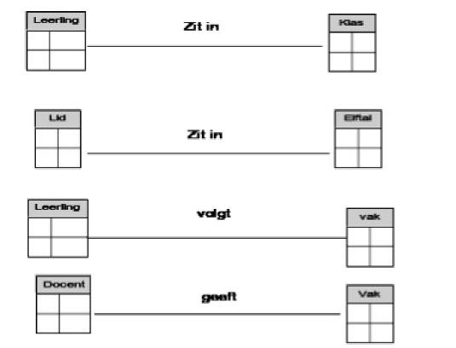

Leerling 1..* Klas 1..1

Lid 1..* Elftal 1..1

Leerling 1..* Vak 1..*

Docent 1..* Vak 1..*